2.1. Thư viện Glide (Quản lý và Tải hình ảnh)
2.1.1. Giới thiệu
Glide là một thư viện truyền thông mã nguồn mở (Media Management & Image
Loading) mạnh mẽ cho Android, tập trung vào việc cuộn mượt mà các danh sách hình
ảnh và xử lý dữ liệu ảnh hiệu quả.

2.1.2. Lý do lựa chọn
- Hiệu năng vượt trội: Tự động xử lý việc nén ảnh (downsampling) để phù hợp
với kích thước ImageView, giúp tránh lỗi tràn bộ nhớ (Out of Memory - OOM)
khi xử lý ảnh độ phân giải cao.
- Xử lý bất đồng bộ: Glide giúp tải ảnh ở luồng nền (background thread), đảm
bảo giao diện người dùng không bị giật lag.
- Tích hợp tốt với Bitmap: Dễ dàng chuyển đổi từ URI hoặc tài nguyên hệ thống
sang đối tượng Bitmap để phục vụ các thuật toán chỉnh sửa.
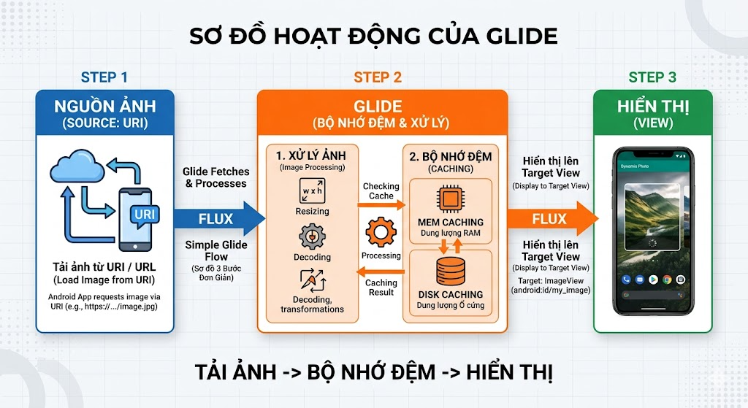
Sơ đồ hoạt động của Glide (Tải ảnh từ URI -> Bộ nhớ đệm -> Hiển thị).

2.1.3. Triển khai trong ứng dụng
Trong dự án, Glide được cấu hình để thực hiện hai nhiệm vụ chính:
1. Tải ảnh gốc: Khi người dùng chọn ảnh từ Gallery, Glide nạp ảnh vào PhotoEditorView.
2. Quản lý Sticker: Tải các biểu tượng cảm thọ và logo từ thư mục res/drawable với kích thước được tối ưu hóa theo tỉ lệ ảnh gốc.

2.1.4. Giải thích mã nguồn cấu hình
Dựa trên file EditorActivity.java, Glide được triển khai qua phương thức loadImage:

Glide.with(this)
.asBitmap() // Ép kiểu về Bitmap để PhotoEditor xử lý
.load(uri)
.into(new CustomTarget<Bitmap>() { ... });

Việc sử dụng asBitmap() kết hợp với CustomTarget cho phép ứng dụng can thiệp vào
luồng dữ liệu để lấy đối tượng Bitmap thô, thay vì chỉ hiển thị lên View thông
thường.

2.2. Thư viện uCrop (Cắt và Biến đổi hình học)
2.2.1. Giới thiệu
uCrop là thư viện chuyên biệt giúp cắt tỉa (cropping) hình ảnh. Nó cung cấp một
giao diện chỉnh sửa chuyên nghiệp tương tự như các ứng dụng Instagram hay VSCO.

2.2.2. Lý do lựa chọn
- Tính tương tác cao: Hỗ trợ đầy đủ các thao tác đa điểm (pinch-to-zoom), xoay
ảnh và di chuyển vùng cắt.
- Định dạng tỉ lệ (Aspect Ratio): Cung cấp các tỉ lệ chuẩn (1:1, 4:3, 16:9)
giúp người dùng dễ dàng chuẩn bị ảnh cho các mạng xã hội.
- Tùy biến mạnh mẽ: Cho phép thay đổi màu sắc Toolbar và Widget để đồng bộ với
giao diện của ứng dụng.
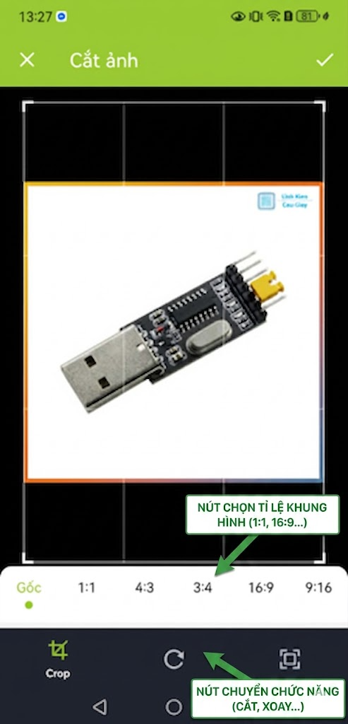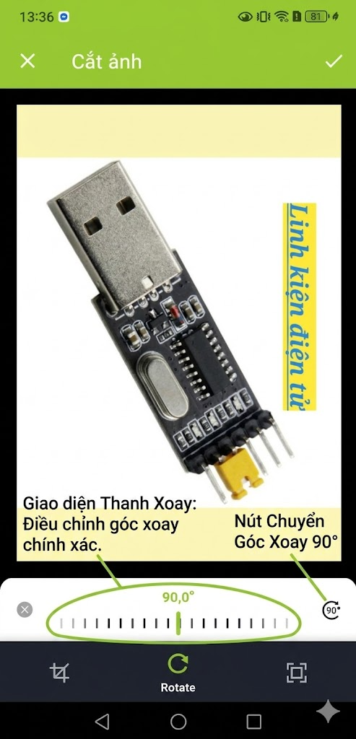
Giao diện cắt ảnh (Crop) của ứng dụng

2.2.3. Giải thích mã nguồn cấu hình
Trong phương thức startCrop, các thông số được cấu hình như sau:
- Đồng bộ màu sắc: Sử dụng options.setToolbarColor và
options.setActiveControlsWidgetColor để lấy màu brand_green từ file
colors.xml.
- Tính năng tự do: options.setFreeStyleCropEnabled(true) cho phép người dùng
tùy ý kéo các góc của khung cắt mà không bị bó buộc vào tỉ lệ cố định.

2.3. Thư viện PhotoEditor (Framework Chỉnh sửa nâng cao)
2.3.1. Giới thiệu
Đây là thư viện đóng vai trò là "trái tim" của ứng dụng, hỗ trợ việc thêm các
lớp (Layer) chỉnh sửa lên trên hình ảnh gốc.

2.3.2. Lý do lựa chọn
- Cấu trúc lớp (Layer-based): Cho phép quản lý Văn bản, Hình vẽ, Hình dán như
những đối tượng độc lập. Người dùng có thể chạm vào từng đối tượng để xoay,
thu phóng hoặc xóa mà không ảnh hưởng đến ảnh nền.
- Hỗ trợ vẽ kỹ thuật (Shapes): Cung cấp các công cụ vẽ đường thẳng, mũi tên,
hình tròn, hình chữ nhật một cách chuyên nghiệp.
- Hệ thống Undo/Redo: Tự động quản lý lịch sử chỉnh sửa, cho phép người dùng
quay lại các bước trước đó dễ dàng.

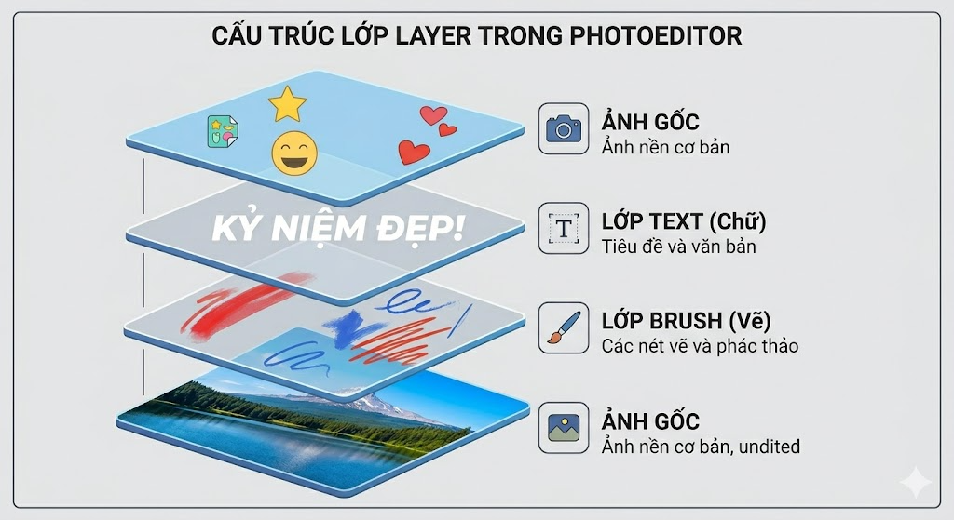
Cấu trúc các lớp Layer trong PhotoEditor.

2.3.3. Triển khai các công cụ (Managers)
Ứng dụng thực hiện tách biệt các chức năng thông qua mô hình quản lý đối tượng:
1. BrushManager: Quản lý việc vẽ. Sử dụng ShapeBuilder để định nghĩa loại hình
vẽ (Arrow, Oval, Rectangle) và độ đậm nhạt của nét vẽ qua seekBrushWidth.
2. TextManager: Quản lý văn bản. Sử dụng TextStyleBuilder để áp dụng các thuộc
tính như màu sắc, font chữ (Be Vietnam Pro, Patrick Hand) và định dạng (In
đậm, In nghiêng).
3. StickerManager: Quản lý hình dán. Sử dụng photoEditor.addImage() để chèn các
file PNG vào vùng soạn thảo.

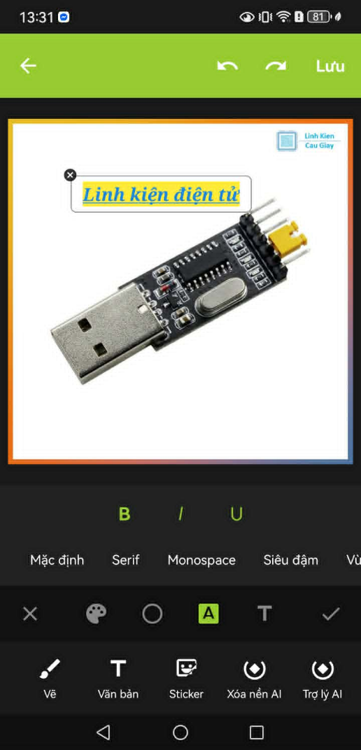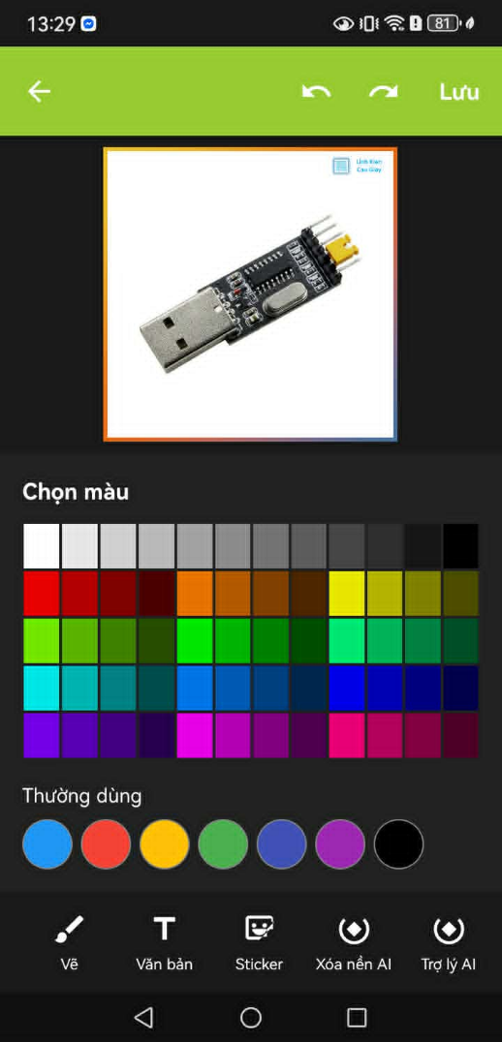
Giao diện các công cụ Vẽ và Chỉnh văn bản.

2.3.4. Xuất bản và Lưu trữ
Khi hoàn tất, phương thức photoEditor.saveAsFile được gọi kèm theo SaveSettings.
Thư viện sẽ thực hiện việc "Flatten" (gộp tất cả các lớp layer) thành một file
ảnh JPEG/PNG duy nhất và lưu vào bộ nhớ máy.

Dựa trên các file mã nguồn bạn cung cấp, đây là nội dung chi tiết cho chương
"Thiết kế và Cài đặt hệ thống" dành cho 3 chức năng cốt lõi. Nội dung này được
phân tích sâu từ logic trong các file BrushManager, TextManager, StickerManager
và EditorActivity.
3.1. Chức năng Vẽ phác thảo (Drawing Tool)
3.1.1. Luồng xử lý (Workflow)
1. Người dùng nhấn chọn công cụ "Vẽ" trên thanh công cụ chính.
2. Hệ thống hiển thị brushPanel, đồng thời kích hoạt chế độ vẽ của thư viện
PhotoEditor.
3. Người dùng chọn loại hình vẽ (Bút vẽ tự do, Mũi tên, Đường thẳng, Hình chữ
nhật, Hình tròn) hoặc chọn công cụ Tẩy.
4. Người dùng điều chỉnh độ đậm nhạt (SeekBar) và màu sắc (Color Picker).
5. Thực hiện thao tác chạm/vuốt trên màn hình để vẽ.
6. Nhấn "Xong" để xác nhận hoặc "Đóng" để thoát chế độ vẽ.

3.1.2. Giải thích cài đặt chi tiết
Chức năng này được quản lý bởi lớp BrushManager.java với các thành phần kỹ thuật
quan trọng:
- Kích hoạt chế độ vẽ: Sử dụng hàm photoEditor.setBrushDrawingMode(true).
- Cấu hình nét vẽ (ShapeBuilder): Đây là lớp trung gian để đóng gói các thông
số vẽ.

ShapeBuilder sb = new ShapeBuilder()
.withShapeType(currentShapeType) // Loại hình (Brush, Line, etc.)
.withShapeColor(currentBrushColor) // Màu sắc
.withShapeSize(size); // Kích thước nét
photoEditor.setShape(sb);

- Xử lý tẩy xóa: Khi chọn Eraser, hàm photoEditor.brushEraser() được gọi, biến
nét vẽ thành trình xóa các pixel đã vẽ trước đó.
- Color Picker: Hệ thống sử dụng một GridLayout để tạo bảng màu linh hoạt. Khi
một ô màu được chọn, BrushManager sẽ cập nhật lại ShapeBuilder để áp dụng
màu mới ngay lập tức.

3.2. Chức năng Thêm và Hiệu chỉnh Văn bản (Text Tool)
3.2.1. Luồng xử lý (Workflow)
1. Người dùng nhấn "Văn bản", một đối tượng chữ mặc định ("Text") xuất hiện giữa màn hình.
2. Hệ thống tự động mở textStylingPanel.
3. Thay đổi nội dung: Người dùng nhấn vào icon bàn phím để mở Dialog nhập liệu.
4. Tùy chỉnh định dạng: Người dùng chọn Màu chữ, Màu nền, Font chữ hoặc kiểu chữ (Đậm, Nghiêng, Gạch chân).
5. Tương tác trực tiếp: Người dùng có thể dùng hai ngón tay để xoay, thu phóng hoặc kéo để di chuyển vị trí chữ trên ảnh.

3.2.2. Giải thích cài đặt chi tiết
Được xử lý bởi TextManager.java, tập trung vào việc quản lý trạng thái của đối tượng văn bản đang được chọn:
- Khởi tạo văn bản: Sử dụng photoEditor.addText(text, styleBuilder).
- Lắng nghe sự kiện chạm: Để chỉnh sửa một văn bản đã có, EditorActivity sử dụng OnPhotoEditorListener. Khi người dùng chạm vào một Layer chữ, hàm onEditTextChangeListener sẽ được gọi để mở lại bảng tùy chỉnh.
- TextStyleBuilder: Đây là đối tượng quan trọng nhất để áp dụng định dạng.

TextStyleBuilder sb = new TextStyleBuilder();
sb.withTextColor(color);
sb.withTextFont(Typeface.create(baseTf, style)); // Áp dụng Font và Bold/Italic
if (underline) sb.withTextFlag(Paint.UNDERLINE_TEXT_FLAG);

- Custom Fonts: Ứng dụng tích hợp các font chữ từ thư mục res/font (như Be Vietnam Pro) thông qua ResourcesCompat.getFont().

3.3. Chức năng Chèn Sticker (Sticker Tool)
3.3.1. Luồng xử lý (Workflow)
1. Người dùng mở stickerPanel.
2. Hệ thống hiển thị các tab danh mục (Logo, Emoji, Animal).
3. Người dùng cuộn danh sách và nhấn vào một Sticker mong muốn.
4. Sticker được tải và chèn vào vị trí trung tâm của ảnh.
5. Người dùng thực hiện các thao tác biến đổi (Xoay, Thu phóng, Di chuyển).

3.3.2. Giải thích cài đặt chi tiết
Lớp StickerManager.java xử lý logic này với sự hỗ trợ của thư viện Glide:
- Quản lý danh mục: Sử dụng một mảng hằng số StickerCategory[] chứa ID của các tài nguyên ảnh trong drawable.
- Tối ưu hóa kích thước: Để tránh Sticker quá to hoặc quá nhỏ so với ảnh gốc, ứng dụng tính toán kích thước dựa trên chiều rộng ảnh:

int targetWidth = imageWidth / 6; // Sticker chiếm 1/6 chiều rộng ảnh
Glide.with(activity).asBitmap().load(resId).override(targetWidth).into(..)

- Xử lý đặc biệt (Animal Category): Đối với các Sticker dạng icon đơn sắc, ứng dụng sử dụng PorterDuffColorFilter để nhuộm trắng Sticker, đảm bảo tính thẩm mỹ trên nền ảnh tối.
paint.setColorFilter(new PorterDuffColorFilter(Color.WHITE, PorterDuff.Mode.SRC_IN));
canvas.drawBitmap(src, 0, 0, paint);

3.4. Quản lý Layer và Cấu trúc dữ liệu (Data Structure)
Để đảm bảo các thành phần (Vẽ, Chữ, Sticker) không bị đè lên nhau một cách hỗn loạn và có thể tương tác riêng biệt, hệ thống quản lý theo mô hình Z-Order Stack:
1. Cấu trúc Lớp (ViewType): PhotoEditor phân loại các đối tượng thành 3 loại chính: BRUSH_DRAWING, TEXT, và IMAGE (Sticker). Mỗi khi một đối tượng được thêm vào, nó sẽ được đẩy vào một ArrayList các View.
2. Quản lý thứ tự hiển thị:
- Đối tượng thêm sau sẽ nằm ở lớp trên cùng (Z-index cao hơn).
- Chế độ vẽ (Brush) thường là một Layer trong suốt nằm trên cùng khi đang kích hoạt, nhưng khi kết thúc, các nét vẽ sẽ được "chốt" vào một Layer riêng.
3. Cơ chế Tương tác (Touch Handling):
- Mỗi Layer (Text hoặc Sticker) được bao quanh bởi một FrameLayout có khả năng lắng nghe sự kiện OnTouch.
- Khi người dùng chạm vào một vùng, hệ thống sẽ duyệt ngược từ trên xuống dưới trong danh sách các View để xác định đối tượng nào nằm trên cùng tại vị trí đó và kích hoạt trạng thái "Selected".
4. Hoàn tác (Undo/Redo):
- Hệ thống sử dụng cấu trúc dữ liệu Stack. Khi người dùng thực hiện một thao tác (vẽ một nét, thêm một chữ), đối tượng đó được đẩy vào Stack.
- Lệnh Undo sẽ xóa View cuối cùng khỏi danh sách và lưu vào một Stack tạm của Redo. Điều này đảm bảo tính toàn vẹn của dữ liệu ảnh gốc.

